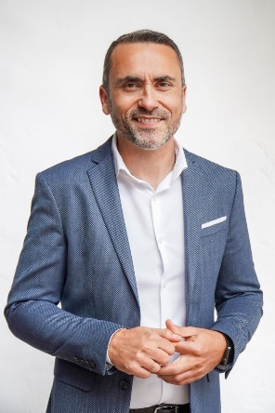

D. Raúl Arencibia Suárez
Funciones:
- Delegado de Medios de Comunicación (2023-)
- Director de la emisora ‘Diocesana de Canarias’, (2014-).
- Director de la revista ‘Iglesia al día’, (2024-)
- Contenidos socio-religiosos de Cope, (2013-).

Formación académica:
- Experto en Comunicación Social. Universidad Pontificia de Salamanca, 2021
- Comunicación Audiovisual. UOC, 2021.
- Experto Desarrollo de marcas y Content Manager. UOC, Año 2019.
- Experto en Estrategias de comunicación. Univ. de Valencia, 2020.
- Especialización en Sistemas de Audio y Sonorización, Univ. de Valencia. Año 2020.
- Administración y dirección de empresas. Año 2008
- EEC, ULPGC. Año 2006.

Trayectoria profesional
- Diócesis de Canarias. Desde 2014.
- Televisión Española en Canarias. 2009 - 2022.
- Radio Canarias, 2007 - 2009.
- Canal 9 RTV, 2005 - 2007.
- Cadena SER, 2004 – 2005.
- Onda Isleña, 2002 – 2004.
- Radio MyD, 2000 – 2002.

